Утверждаю :

Заведующий МБДОУ «Детский сад «Колосок»» с. Хватовка

Базарно – Карабулакского муниципального района Саратовской обл.

Юматова Н.В.

Сценарий проведения

праздника в старшей группе

Провела воспитатель : Чулисова И.В.

2012 год.

***Ведущая и дети в русских народных костюмах входят в зал. Около стены стоит стол с куличами и пасхальными яйцам ;выставка поделок детей к Пасхе.***

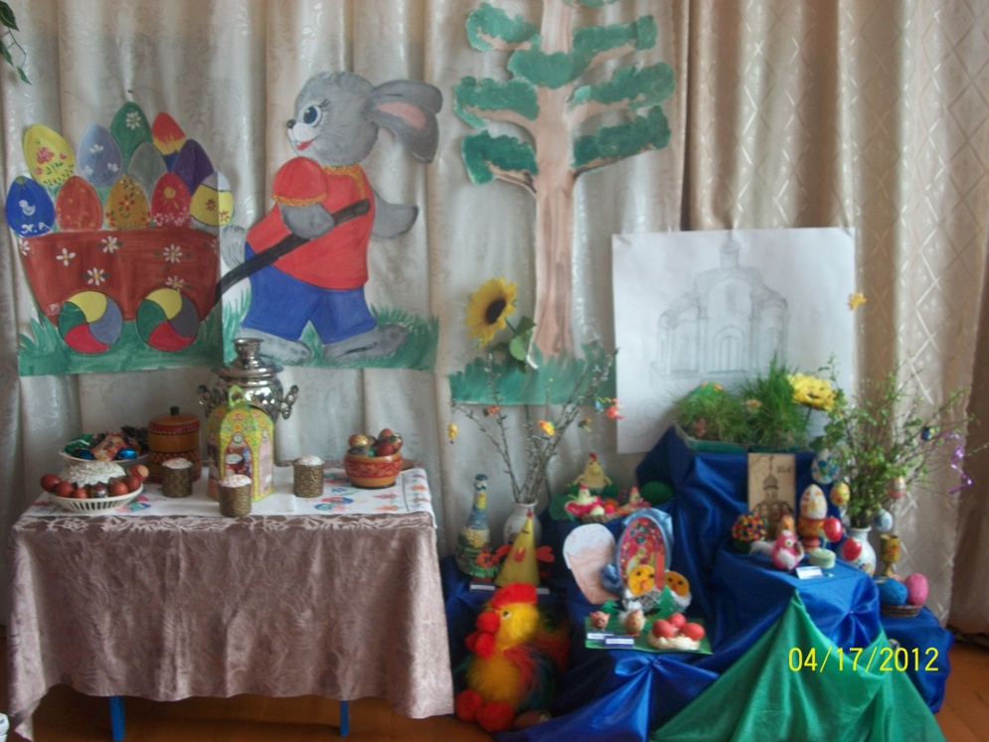

***Ведущая: Здравствуйте, гости, милости просим! Пасху открываем, праздник начинаем! Пришла к нам долгожданная весна; вся природа пробуждается ото сна. Солнышко растопило белые одежды зимы, зажурчали ручейки. Бледные луга и поля уже покрываются свежей травкой. Берёзовые рощи зазеленеют; за ними и дремучие леса оденутся в свой чудесный весенний наряд.***

***Травка зеленеет, солнышко блестит,***

***Ласточка с весною в сени к нам летит.***

***Ирина П. С нею солнце краше и весна милей.***

***Прощебечь с дороги нам привет скорей!***

***Над лугами и полями,***

***Светит солнышко над нами,***

***Дима Щ. Долгожданная весна,***

***Нам день пасхи принесла.***

***Проснулась я и слышу – весна стучит в окно.***

***Капель несётся с крыши, везде светло-светло.***

***Вика А. И кажется - не птицы, а Ангелы летят,***

***О том, что скоро Пасха, они нам возвестят.***

***В лужах солнышко искрится,***

***Верба пухом зацвела,***

***«Живы, жить!» - щебечут птицы,***

***И поют колокола.***

***На столе кулич душистый,***

***Алина Г. Горка крашеных яиц,***

***В этот праздник светлый, чистый,***

***Не увидишь хмурых лиц.***

***Говорят: «Христос воскресе!»***

***«Да, воистину воскрес!»***

***Разрывая тьмы завесу,***

***К людям он сошёл с небес.***

***(Песня «Здравствуй, лучик солнечный!»)***

***Ведущая: У нас в России приход весны - особенно дорог. Весной мы с вами отмечаем великий Церковный праздник – Пасха. В пасхальное воскресенье во всех церквях звонят колокола. Звонят по-особому торжественно. Этот звон зовётся «Пасхальный благовест».***

***(Звучит запись Пасхального благовеста).***

***(Садимся!)***

***Христос воскрес! Весна идёт!***

***Капель журчит, звенит, поёт,***

***Цветы и травы появляются,***

***Весной природа просыпается!***

***Танец с дугами (старшие девочки).***

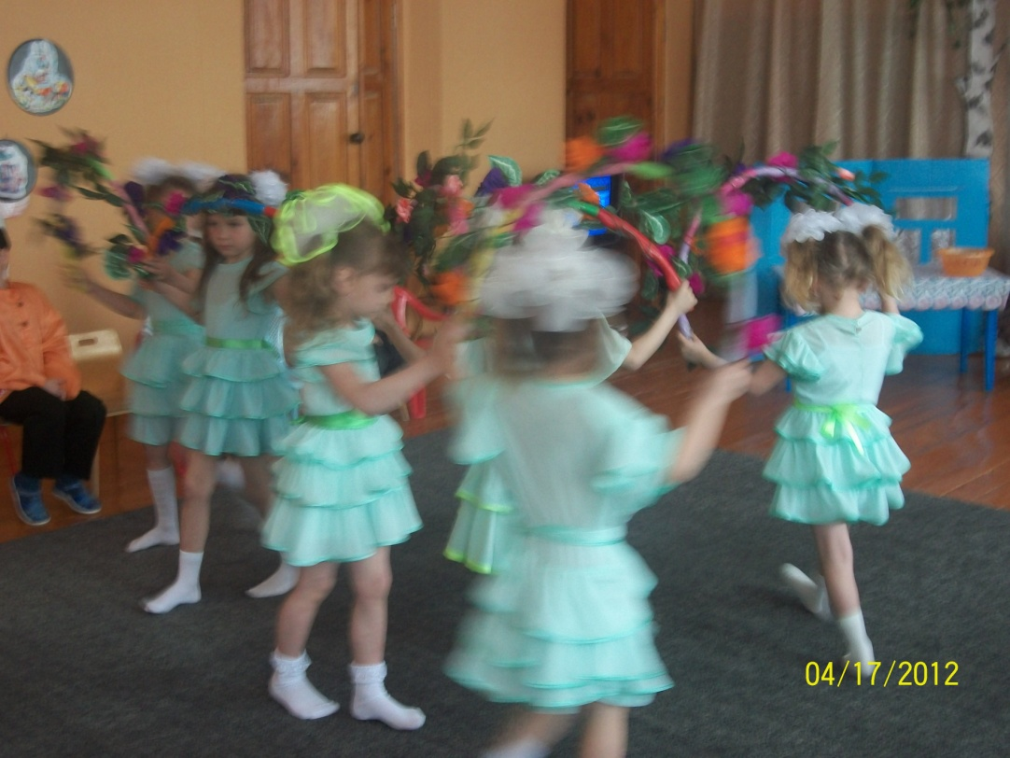

***Ведущая: Праздник Пасха богат обычаями и обрядами. В этот день старики расчёсывали волосы с пожеланиями, чтобы у них было столько внуков, сколько волос нам голове. Умывались с злата, серебра, с красного яйца в надежде разбогатеть. Молодые люди взбирались на крыши домов, чтобы лучше разглядеть, как будет играть и ве6селиться солнышко. Существовало поверье, что на Пасху «солнышко играет» и люди старались подкараулить это мгновенье. Дети обращались к солнышку с помощью заклички. Давайте с вами поиграем.***

***(Игра «Солнышко-ведрышко»)***

***Дети: Гори, солнце ярче.***

***Лето будет жарче***

***И зима теплее,***

***А весна милее.***

***В лесу вырастут грибы,***

***В огороде бобы,***

***В поле рожь и ячмень,***

***В саду – зелёный хмель.***

***Ведущая: В каждой семье ждут и любят праздник Пасхи. Этот день богат вкусными угощениями. Традицией стало красить яйца на Пасху; печь куличи. Ребята, как называются расписные яйца? А кто знает легенду о пасхальном яйце?***

***Пасхальному яичку приписывают чудесные свойства. Раньше верили, что освящённое на Пасху яйцо может вылечить болезни, может потушить пожар. Крашеными яйцами разговлялись в первую очередь. Яйца принято дарить друг другу. Яйцом благославляли жениха и невесту.***

***-Дорого яичко к Христову Дню! – говорили в народе.***

***Птички радостно взлетают.***

***Птичью песенку поют,***

***Ксюша Нас с весною поздравляют***

***И приветы с неба шлют.***

***Идёт Матушка-Весна.***

***Отворяй-ка Ворота.***

***Первый март прошёл***

***Родион Всех детей повёл,***

***А за ним – апрель,***

***Отворил окно и дверь.***

***А уж как придёт май,***

***Сколько хочешь гуляй.***

***(Хоровод «Веснянка»)***

***Ведущая: Ребята и дорогие гости, а вы хотите посмотреть, как Колобок путешествовал в день Пасхи.***

***(Сценка «Пасхальный колобок»)***

***ПАСХАЛЬНЫЙ КОЛОБОК***  
  
  
  
  
  
***1-и ведущий.* Жили-были бедные дед и баба.   
  
*2-й ведущий.* Очень бедные.   
  
*1-й ведущий.* У них не было курочки Рябы.   
  
*2-й ведущий.* Ох, не было.   
  
*1-й ведущий.* Она не снесла им яичка.   
  
*Ведущие (вместе).* И не могли они испечь пасхального куличика!   
  
*2-й ведущий.* Дед бабе говорит:   
  
*Дед.* Чем же, милая, нам на Пасху разговеться-то?   
  
*Баба.* Ох, уж и не знаю, милай. Ведь мука у нас давно уже кончилась.   
  
*Дед.* Давай, баба, не будем унывать, а помолимся Богу да по амбару пометем, по сусекам поскребем, может, хоть на колобок наберется.   
  
*1 -и ведущий.* Так они и сделали по амбару помели, по сусекам поскребли, мучицу на водице замесили, слезицей посолили**.   
  
***2-й ведущий.* Бога поблагодарили.   
  
*1-й ведущий.* Испекли постный колобок и на окно положили   
  
*Ведущие (вместе).* До утра простынуть.   
  
*2-й ведущий.* А наутро проснулся Колобок раньше всех.   
  
*Колобок.* Что-то дедушки и бабушки не слышно. Спят поди Намаялись со мной вчера, даже обедню проспали Покачусь- ка я в церковь, пока они спят, окроплюсь у батюшки святой водой, хоть этим старичков утешу   
  
*1-й ведущий.* Соскочил колобок с подоконника на землю и айда в церковь Да не по дороге, а прямиком через лес. Навстречу ему волк. Волк. тебя Колобок, Колобок, я съем.   
  
*Колобок.* Что ты, Волк, ведь я еще не освященный. По амбару метен, по сусекам скребен, на водице мешен, слезицей солен, но еще не освящен. Жди меня здесь.   
  
*2-й ведущий.* Колобок покатился дальше, а навстречу ему медведь   
  
*Медведь.* Колобок, Колобок, я тебя съем.   
  
*Колобок.* Что ты, Медведь, ведь я еще не освященный. По амбару метен, по сусекам скребен, на водице мешен, слезицей солен, но еще не освящен. Жди меня здесь.   
  
*1-й ведущий.* Колобок покатился дальше, а навстречу ему лиса.   
  
*Лиса.* С праздником тебя, Колобок. Далеко ли ты, мой сладенький, направился,   
  
*Колобок.* Я, Лиса, в церковь спешу.   
  
*Лиса.* Куда, сладенький? Я что-то не расслышала**.   
  
***Колобок.* В церковь Божию, святой водой окропиться.   
  
*Дед и Баба.* Где ты был, Колобок? Мы о тебе *Лиса.* Я что-то глуховата стала. Подойди ко мне, мой постненький, поближе   
  
*Колобок.* Я, Лисонька, в церковь тороплюсь, у батюшки святой водой окропиться, а ты меня здесь подожди.   
  
*2-й ведущий.* Прикатился Колобок в церковь и сразу к батюшке. Окропился святой водой, а батюшка его спрашивает:   
  
*Батюшка.* Где же, Колобок, твое красное яичко?   
  
*Колобок.* Нет у меня, батюшка, красного яичка. Мои дедушка и бабушка бедные.   
  
*Батюшка.* На, возьми, Колобок, отнеси яички дедушке и бабушке.   
  
*1-й ведущий.* А тут прихожане услыхали разговор, надавали Колобку яичек целую корзину.   
  
*2-й ведущий.* Катится Колобок обратно через лес прямиком, а навстречу ему волк, медведь и лисица.   
  
*Звери.* С праздником тебя, Колобок, с наступающим Христовым Воскресением! Будет нам чем на Пасху разговеться!   
  
*Колобок.* Экие вы, звери, неразумные! Ведь я же постный: по амбарам метен, по сусекам скребен, на водице мешен, слезицей солен Как же вы мною разговеетесь?   
  
*Звери.* Что же нам тогда делать?   
  
*Колобок.* Возьмите вот по красному яичку, а как ночью обедня отойдет, разговеетесь.**  
***Звери.*Ну, спасибо тебе, Колобок! Передай поклон дедушке и бабушке!   
  
*1-й ведущий.* Прибежал Колобок домой.   
  
сильно беспокоились!   
  
*Колобок.* Я. дедушка и бабушка, в церкви был, святой водицей окропился и вам красных яичек принес. Будет чем на Пасху разговеться!**

***Ведущая: Понравилась вам сказка? Как всякий большой праздник, Пасха богата играми.***

***Самые быстрые! Самые ловкие!***

***Ну-ка похвалитесь своею сноровкою!***

***Наше задание очень не сложное.***

***Для любого вполне возможное!***

***Берёшь яйцо, кладёшь в ложку***

***И пробежишь с ним немножко.***

***Кто первый прибежал,***

***Тот победителем стал.***

***(Бег с яйцом).***

***Издавна существует традиция «чокаться» друг с другом яйцами. Яйца берут в руки тупым концом от себя и ударяют им об яйцо соперника. Выиграет тот, у кого яйцо не разобьётся.***

***«Моё яйцо крепко»***

***«К бою готов»***

***(Игра «Битки»)***

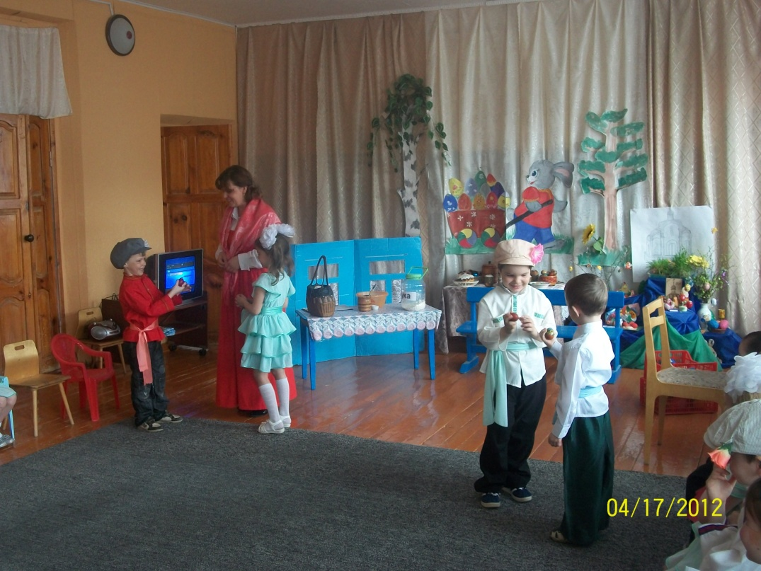

***Ведущая: А кто нам несёт яички? Давайте поиграем в весёлую игру «Курочка снеси яичко!»***

***Ведущая: Что-то мы немного притомились.***

***Сядем рядышком на лавке,***

***Вместе с вами посидим,***

***Загадаю вам загадки,***

***Кто смышлёный, поглядим.***

***Наша толстая Федора В одном бочонке***

***Наедается не скоро. Два разных пива***

***А зато, когда сыта Не смешиваются.***

***От Федоры теплота. (Печь) (Яйцо)***

***Было так,***

***В какой-то миг***

***Народился пых-пых-пых.***

***Пых пыхтел, пыхтел, рыхтел.***

***Пока в печь не сел,***

***Вышел оттуда не пых, а чудо.***

***Румяный, блестящий***

***С корочкой хрустящей. (Хлеб)***

***Весть о воскресении поведав,***

***Подарила Яичко-символ жизни-Мария. (Магдалина)***

***Напекли хозяюшки к празднику в печи***

***Пышные, румяные чудо- (куличи)***

***Ведущая: Давайте с вами споём песню.***

***(Песня «Пасха в гости к нам пришла»)***

***Как люблю я праздник Пасхи!***

***Приготовляюсь к четвергу.***

***Бабушка яички красит,***

***Я ей тоже помогу.***

***На скорлупке хрупкой, тонкой,***

***Иван А. Для людей, для красоты***

***Крашу кисточкой тихонько:***

***Крестик, солнышко, цветы.***

***В светлый праздник воскресенье,***

***Подарю своим друзьям***

***По яичку, с поздравленьем***

***И скажу: «Раскрасил сам!»***

***Опять пришла весна. Сейчас***

***Аня Жизнь снова стала светлой сказкой.***

***С Христовым Воскресеньем Вас!***

***С великой и прекрасной Пасхой!***

***(Дарим открытки родителям)***

***С Пасхой мы Вас поздравляем,***

***Олеся Счастья, радости желаем!***

***Чтобы было веселей***

***Ешьте яйца, кто быстрей!***

***Вас с Великим Днём Пасхальным!***

***Максим Мы поздравим от души!***

***Желаем меньше дней печальных,***

***Побольше счастья и любви.***

***Христос воскрес! Христос воскрес!***

***Андрей Ш. Сияет солнышко с небес!***

***Зацепенел уж тёмный лес,***

***Христос воистину воскрес!***

